**SCREENSHOOT WEBSITE**

1. **Dashboard**

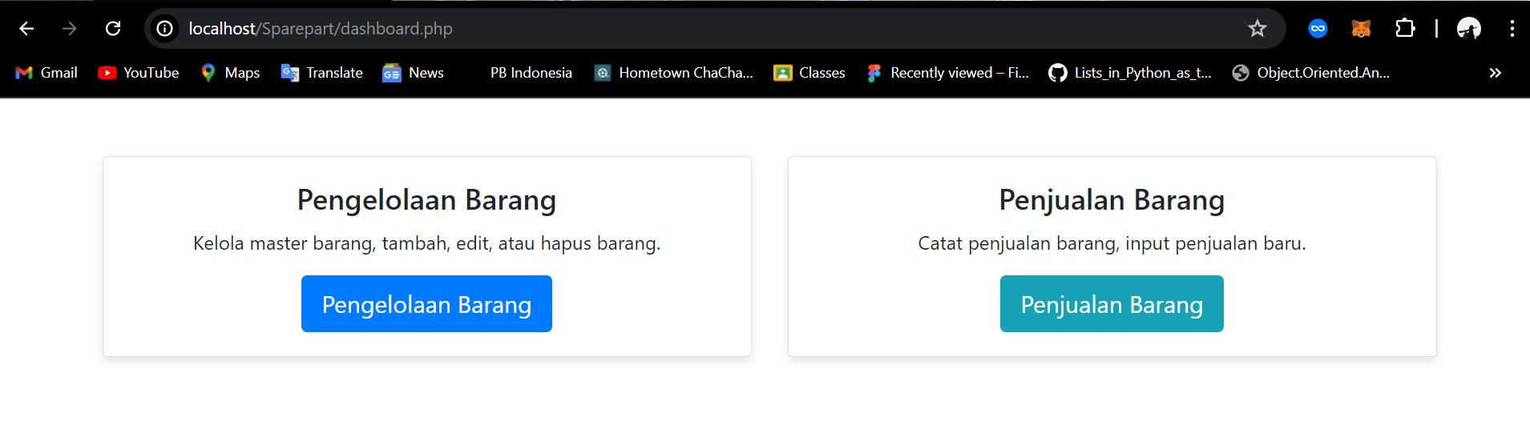

1. **Data Master Barang**

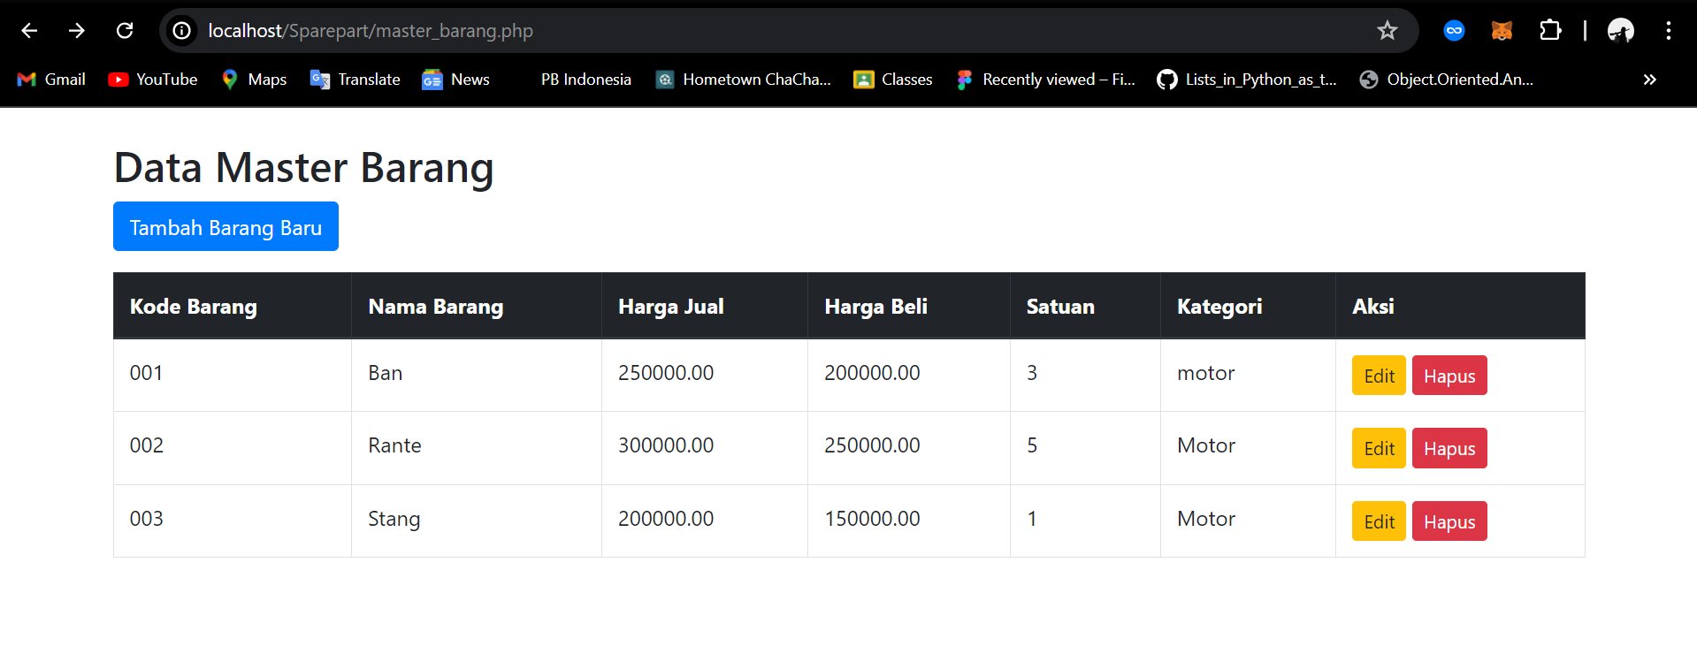

1. **Tambah Barang**

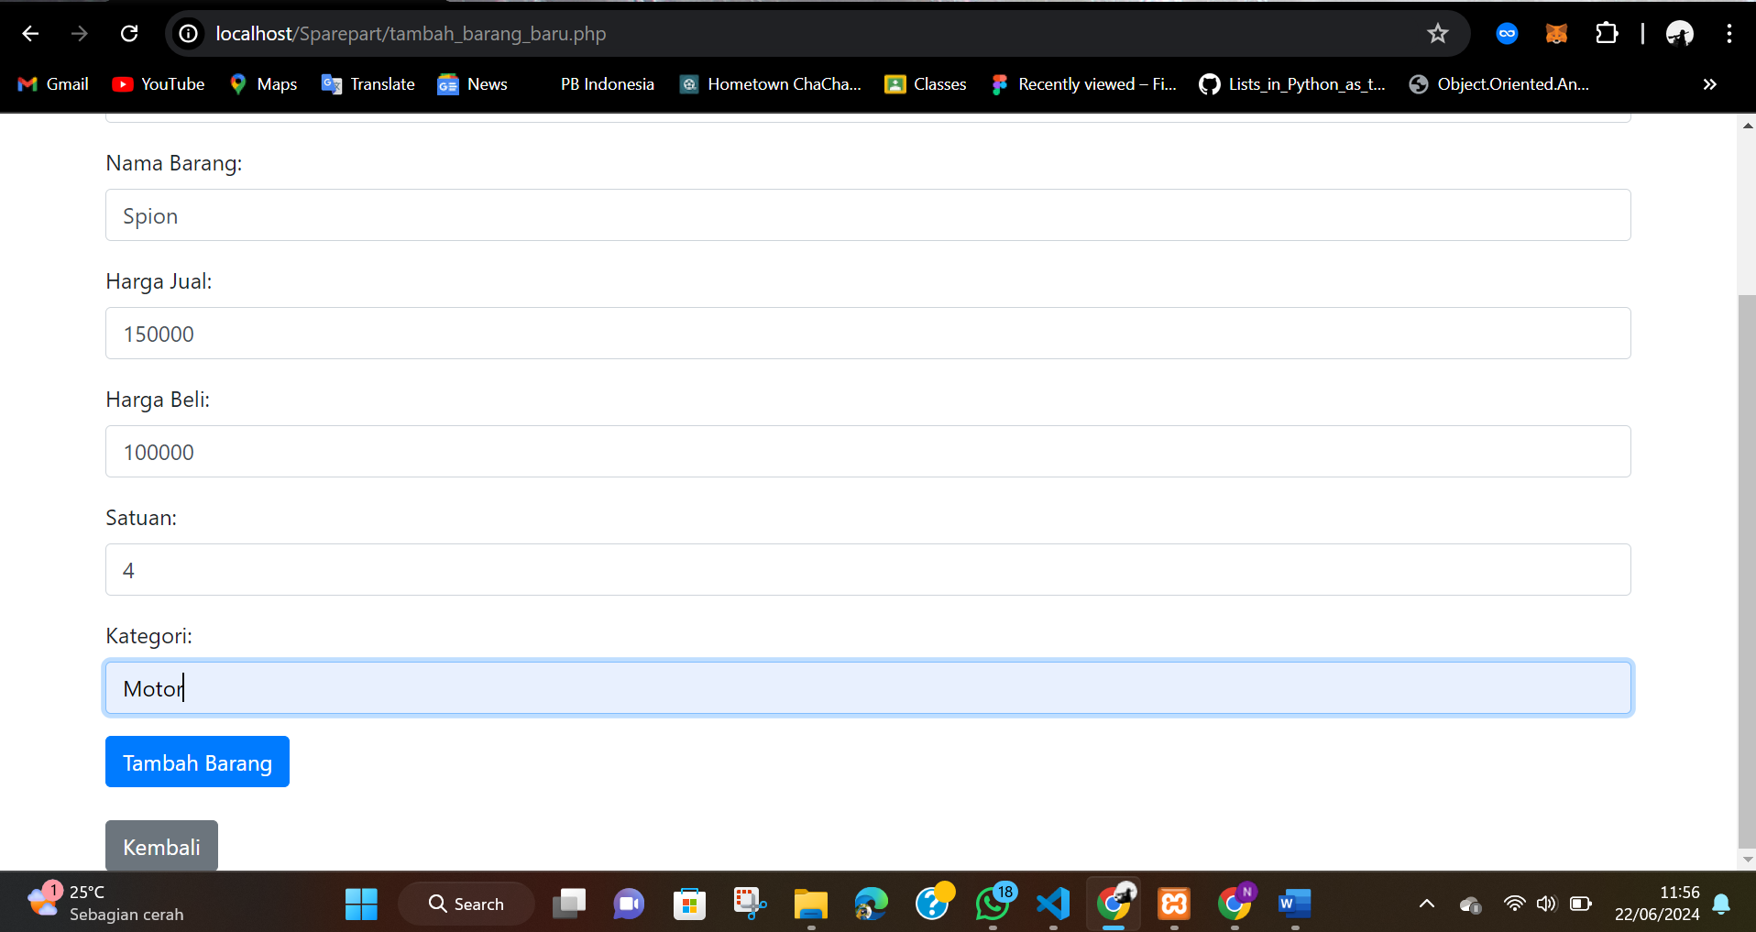

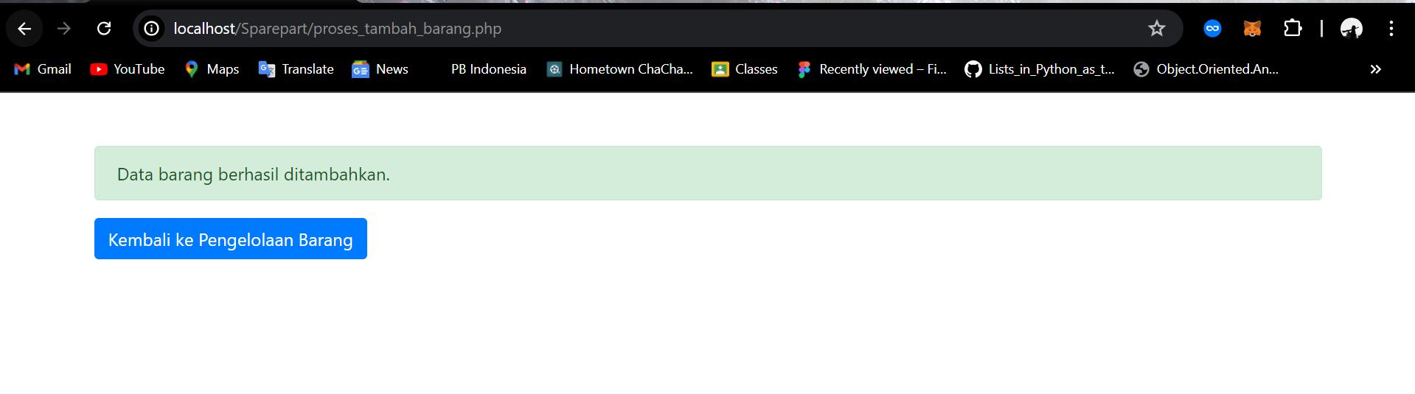

**Berhasil ditambahkan**

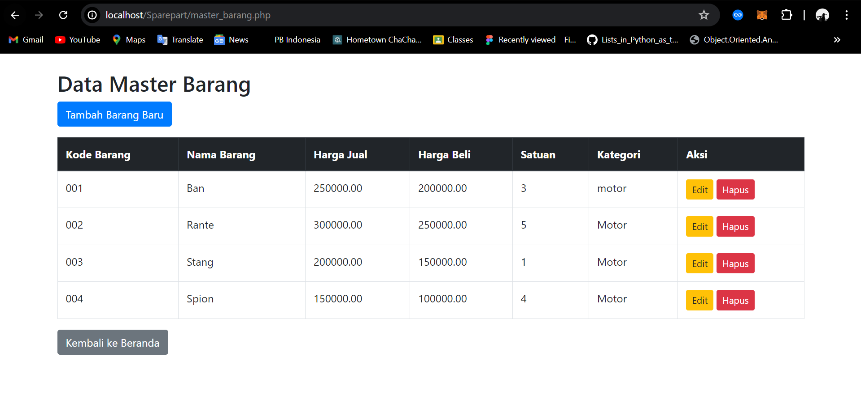

1. **Edit Barang**

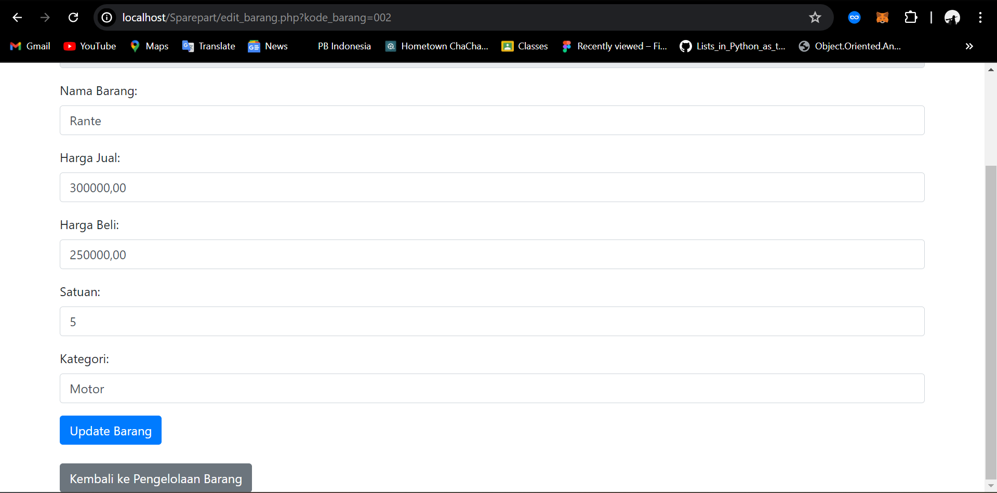

**Hasil edit**

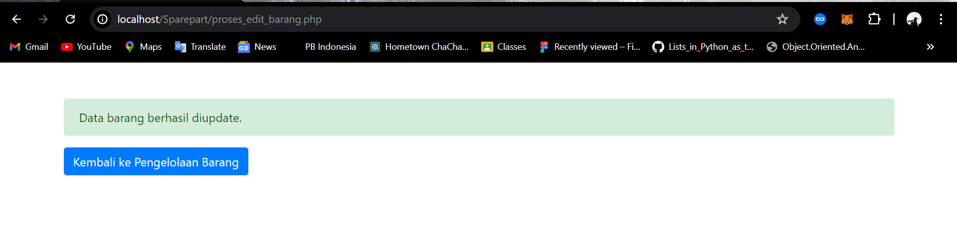

1. **Hapus**

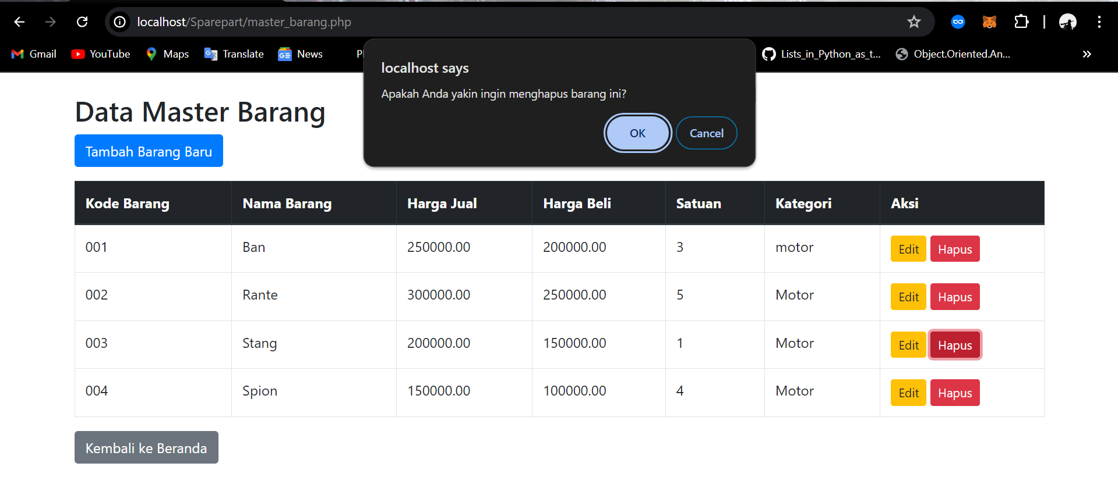

1. **Penjualan barang**

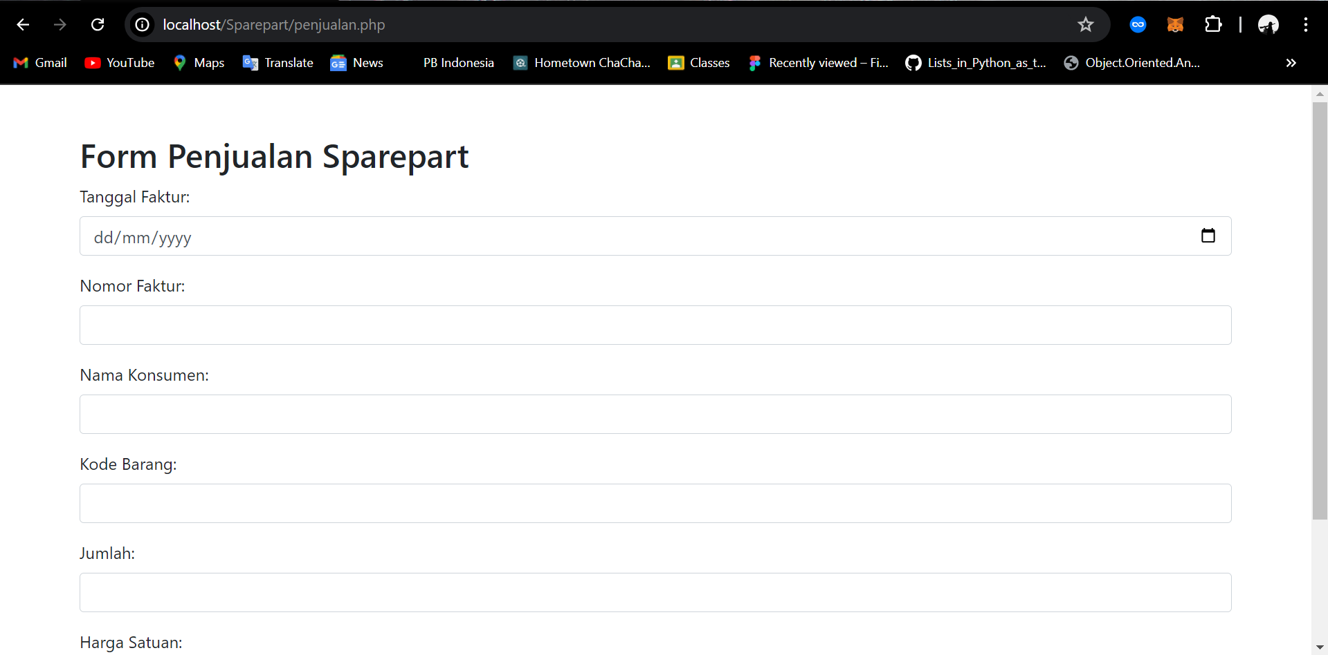

1. **Hasil list penjualan barang**

